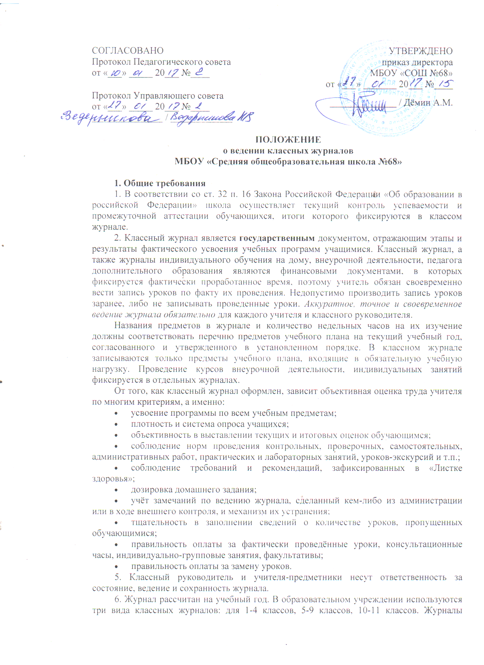
параллельных классов нумеруются литерами, например, 1а класс, 2б класс, 3 в класс и т.д. (согласно рекомендациям в журналах).
7. Категорически запрещается допускать обучающихся к работе с классными журналами.
8. «Листок здоровья» заполняется медицинским работником образовательного учреждения с учетом физкультурной группы, установленной специалистами-медиками. В листок здоровья сведения заносятся из медицинских карт обучающихся. Все рекомендации, данные в «Листке здоровья», должны в обязательном порядке учитываться всеми участниками образовательного процесса на всех уроках и внеклассных мероприятиях, в том числе физической культуры, при посадке детей в классе, при проведении профилактических прививок, во время дежурства детей по классу, при подборе комнатных растений в кабинете, при использовании различных химических веществ, препаратов бытовой химии на уроках и во время уборок помещений, в которых находятся дети.
9. Страница «Показатели физической подготовленности учащихся» заполняется учителем физической культуры.
10. Названия учебных предметов должны быть записаны в соответствии с номенклатурой обязательных предметов учебного плана.
11. Записи в журнале должны быть сделаны шариковой ручкой синего цвета четко, аккуратно, без исправлений, запрещается использование корректора для исправления неверных записей, не допускается использование карандаша.
12. В конце учебного года журнал сдается классным руководителем на проверку заместителю директора по учебно-воспитательной работе.
13.В конце каждого учебного года журналы, проверенные и подписанные директором или зам.директора по УВР, сдаются в архив школы. На основании Приказа Минобразования России от 16.08.97 г., №287 «О примерной номенклатуре дел общеобразовательных учреждений» срок хранения классных журналов составляет 5 лет (ст.605). После 5-летнего хранения из журнала изымаются страницы со сводными данными успеваемости и перевода учащихся класса. Сформированные дела хранятся не менее 25 лет.

2. Обязанности администрации образовательного учреждения
1. Директор школы и его заместители обязаны обеспечить хранение классных журналов и систематически осуществлять контроль правильности их ведения.
2. Ответственность руководящих и педагогических работников за ведение журналов, в том числе классных:
Директор общеобразовательной организации:
- отвечает перед органом, осуществляющим государственное управление в сфере образования, за правильность оформления журналов, их сохранность;
- обеспечивает необходимое количество журналов, их хранение, систематический контроль за правильностью их ведения;
- приказом по школе назначает лиц, ответственных за хранение классных журналов;
- выполняет другие обязанности в соответствии с должностной инструкцией и иными локальными нормативными актами общеобразовательной организации.
Заместитель директора по учебно-воспитательной работе:
- осуществляет непосредственное руководство системой работы в общеобразовательной организации по ведению классных и других видов журналов;
- проводит инструктивные совещания по заполнению журналов обязательно перед началом учебного года и в течение года – по необходимости;
- осуществляет систематический контроль за правильностью оформления журналов в соответствии с планом внутришкольного контроля, внося записи на соответствующую страницу, с указанием срока устранения выявленных недостатков;
- обеспечивает качественную замену уроков в случае отсутствия учителя;
- ведет журнал учета замещенных уроков, заполняет табель учета рабочего времени;
- выполняет другие обязанности в соответствии с должностной инструкцией и иными локальными нормативными актами общеобразовательной организации.
3.Схема контроля за ведением журнала:
- заполнение журнала на 10.09. – оформление титульного листа, списки обучающихся на первых страницах по всем учебным предметам, в сводной ведомости учета успеваемости, оглавление, общие сведения об учащихся, сведения о количестве уроков, пропущенных учащимися, листок здоровья;
- журнал проверяется на предмет правильности и своевременности записи тем уроков по учебным предметам, плотности и объективности опроса, дозировки домашних заданий по итогам четверти, учебного года;
- в конце каждой учебной четверти при проверке уделяется внимание фактическому усвоению программы (соответствие учебному плану и рабочей программе); объективности выставленных текущих и итоговых отметок; наличию контрольных и текущих проверочных работ; правильности записи замены уроков; проведению уроков-экскурсий; уроков-обобщений и других занятий, проводимых в нетрадиционной форме (то есть не в классно-урочной форме), в адаптационный период в первом классе;
- в конце года классный руководитель сдаёт журнал на проверку заместителю директора только после того, как учителя-предметники уже отчитались по итогам года перед заместителем директора.
3. Кроме указанных обязательных проверок могут быть еще целевые проверки, а также проверки, проводимые финансовыми органами. Член администрации школы, проверяющий журнал, обязательно делает подробную запись на стр. «Замечания по ведению классного журнала». Кроме замечаний делается также пометка об устранении отмеченных недостатков и сроках их устранения.
4. Заместитель директора по учебно-воспитательной работе проводит инструктаж учителей каждой параллели по требованиям, предъявляемым к ведению журнала, с учетом изучаемых дисциплин; дает указания учителям о четком распределении страниц журнала, отведенных на текущий учет успеваемости и посещаемости обучающихся на год в соответствии с количеством часов, выделенных в учебном плане на каждый предмет (1час/нед. – 2с., 2 ч/нед. – 4с., 3 ч/нед. – 6с., 4 ч/нед. – 8с., 5 ч/нед. – 9с., 6 ч/нед. – 11с.). Заполнение предметных страниц классных журналов (тема урока, домашнее задание) осуществляется на языке обучения.
В соответствии с данными указаниями классный руководитель оформляет стр. «Оглавление». Записываются названия всех учебных предметов с заглавной буквы в соответствии с учебным планом, напротив каждого предмета указываются страницы, на которых ведётся запись учителем-предметником.
5. Директор и заместители директора по учебно-воспитательной работе по итогам проверки заполняют журналы согласно указаниям в соответствующих графах «Замечания по ведению классного журнала». По итогам повторной проверки делается отметка об устранении обнаруженных ранее замечаний. Все записи подкрепляются подписью проверяющего. По итогам проверок журналов проверяющими составляется справка. В случае нарушений, допущенных при ведении классного журнала, учителю-предметнику или классному руководителю объявляется дисциплинарное взыскание за невыполнение своих должностных обязанностей в соответствии со статьями Трудового кодекса Российской Федерации.

3. Обязанности классного руководителя
1. Классный руководитель заполняет в журнале:
- титульный лист (запись без сокращений: Муниципальное бюджетное общеобразовательное учреждение «Средняя общеобразовательная школа №68»; эта же запись дублируется на обложку, на которой отчетливо должен прочитываться также класс (параллель и литера), оглавление (наименования предметов в оглавлении пишутся с заглавной буквы в соответствии с учебным планом, напротив каждого предмета указываются страницы, на которых ведётся запись учителем-предметником);
- списки обучающихся на всех страницах (фамилия, имя – полностью) в алфавитном порядке);
- фамилию, имя, отчество учителя-предметника (полностью без сокращений) на всех страницах журнала;
- наименования предметов (со строчной буквы; не допускаются сокращения в наименовании предметов, например, лит.чтение, ИЗО, физкультура);
- общие сведения об обучающихся (заполняются все графы по собранным на 1 сентября данным; имена и отчества родителей записываются полностью, без сокращений);
- сводную ведомость учёта посещаемости заполняется по четвертям во всех ступенях ко дню сдачи отчета в учебную часть; внизу столбиков прописывается количество пропущенных уроков в совокупности;
- сводную ведомость учета успеваемости обучающихся (заполняется по четвертям; полугодиям; в переводных классах годовая оценка дублируется в графу «Итоговая оценка» с учетом сдачи академической задолженности учащимися, переведенными условно, запись об этом производится в конце сентября следующего учебного года);
- сведения о занятиях во внеурочное время и сведения о занятиях в факультативах (заполняются по полугодиям в начале соответствующего полугодия в соответствии с записями в журналах для факультативных и групповых занятий);
- сведения о количестве пропущенных уроков ежедневно; рядом с количеством пропущенных уроков должен быть нижний индекс: «б» (по болезни), «у» (по уважительной причине) или «н» - по неуважительной причине (например, 4у, 5н);
- листок здоровья (фамилия, имя обучающихся – полностью); классный руководитель контролирует заполнение медицинским работником сведений о состоянии здоровья обучающихся).
2. Классный руководитель ежедневно отмечает количество уроков, пропущенных обучающимся, подводит итоги о количестве дней и уроков, пропущенных каждым обучающимся за четверть и учебный год. Классный руководитель переносит с предметных страниц в сводную ведомость учета успеваемости обучающихся отметки за четверть, год итоговые отметки. В случае отсутствия учителя-предметника оценки промежуточной и итоговой аттестации выставляются классным руководителем на основании оценок текущей успеваемости, в соответствии с Положением о формах, периодичности и порядке текущего контроля успеваемости и промежуточной аттестации обучающихся.
3. В случаях обучения обучающихся в лечебно-профилактических учреждениях и оздоровительных общеобразовательных учреждениях санаторного типа для детей, нуждающихся в длительном лечении, классный руководитель помещает в журнал справку об обучении в санатории или больнице.
4. Все изменения в списочном составе обучающихся в журнале (выбытие, прибытие) может фиксировать только классный руководитель после приказа по школе. Фамилия, имя прибывшего учащегося вносится в списочный состав класса под следующим порядковым номером. В случае выбытия учащегося напротив его фамилии в разделе «Сводная ведомость учета успеваемости учащихся» делается запись о выбытии с указанием места выбытия, даты и номера приказа о выбытии;
5. Не допускается записывать в классном журнале темы классных часов, занятий вне учебного плана.
6. В ходе учебного года все медицинские справки после их предъявления классному руководителю передаются в медицинский кабинет, записки родителей по поводу отсутствия на занятиях обучающихся хранятся у классных руководителей, так как являются важными документами, фиксирующими и объясняющими отсутствие детей в школе.

4. Обязанности учителя-предметника
1. Журнал заполняется учителем в день проведения урока. Недопустимо производить запись уроков заранее. Количество проведенных уроков и соответствующие им даты должны совпадать. Дату проведения урока в правой части развернутого листа журнала надлежит фиксировать только арабскими цифрами, например: 05.09; 23.11.
Даты, проставленные на развороте слева, должны строго соответствовать датам, проставленным справа. Месяц и число записываются в соответствии с расписанием уроков, утвержденным директором школы.
2. На правой стороне развернутой страницы журнала учитель записывает темы уроков в соответствии с формулировкой по рабочей программе (календарно-тематическому планированию). Например: 01.09. Прямая и луч. 04.09. Луч и угол. 24.09 Контрольная работа №1 «Начальные геометрические сведения».
Тема урока при необходимости может записываться в две строчки в отведенной для этого одной горизонтальной графе в соответствии с авторской программой.
Форма письменной работы указывается на правой стороне предметной страницы журнала в соответствии с рабочей программой. Не допускается на странице выставления внизу списка класса делать записи «контрольная работа», «самостоятельная работа» и т.п. При проведении сдвоенных уроков – дата записывается дважды и, соответственно, тема каждого урока.
3. Количество часов по каждой теме должно соответствовать утвержденной рабочей программе по предмету.
4. В системе безотметочного оценивания качество освоения учебного материала по конкретным параметрам (критериям) фиксируется учителями в самостоятельно определяемых для них формах учёта учебных достижений учащихся. В сводных таблицах, оценочных листах отражается информация только о сформированных знаниях и умениях. Если у учащегося низкий уровень сформированности умений и навыков, учитель в таблице не ставит соответствующего знака, тем самым отмечая для себя необходимость дальнейшей индивидуальной работы с этим ребёнком над не усвоенным им материалом. При этом никакой отрицательной словесной оценки учитель не даёт.
5. В графе «Домашнее задание» записываются содержание задания с отражением специфики организации домашней работы и характер его выполнения в соответствии с авторской программой.
В случае если на уроке не дается домашнее задание, допускается отсутствие записи в соответствующей графе. Обучение детей в 1-м классе ведется без домашних заданий.

6. Учитель обязан:
- систематически проверять и оценивать знания обучающихся, а также ежеурочно отмечать их посещаемость (отмечать отсутствующих на уроке строчной буквой «н»); в клетках для отметок записывать только один из следующих символов – «1», «2», «3», «4», «5», «н»; выставление в журнале точек, отметок со знаком «минус» или «плюс», записи карандашом не допускаются;
- планировать опрос обучающихся и фиксировать отметки в журнале на каждом уроке; наполняемость отметок должна быть высокой или средней (опрос должен охватывать не менее пяти учащихся); при этом каждый учащийся должен быть опрошен (любым из видов опроса) как минимум 1 раз в 3-4 урока;
- в случае оценивания знаний обучающегося неудовлетворительной оценкой опросить его в 2-4-дневный срок и зафиксировать отметку в журнале;
- отметки за письменные виды работ (самостоятельные работы, контрольные работы, практические и лабораторные работы) выставлять всем учащимся (кроме отсутствующих), в графе того дня, когда проходила работа с учетом контрольных нормативов на проверку работ данного вида; запрещается выставлять отметки задним числом.

7. При выставлении отметок в классный журнал необходимо учитывать следующее:
- итоговые отметки учащихся за четверть (полугодие, год) должны быть обоснованны, то есть соответствовать успеваемости ученика в зачётный период;
- чтобы объективно аттестовать учащихся за четверть (полугодие, год), необходимо не менее трёх отметок (при одно- и двухчасовой недельной учебной нагрузке по предмету) и более (при учебной нагрузке более двух часов в неделю) с обязательным учётом качества знаний учащихся по письменным, лабораторным, практическим работам;
- учащийся может быть не аттестован) за четверть (полугодие) в случае пропуска учащимися более 75% учебного времени и отсутствия соответствующего количества оценок по этой причине;
- итоговые отметки за каждую четверть (полугодие) выставляются после записи даты последнего урока без пропуска клетки; количество заполненных клеточек слева должно соответствовать такому же количеству строчек для записей тем уроков справа; числа и названия месяцев также должны строго совпадать; не допускается выделять итоговые отметки чертой, другим цветом и т. п.; текущие оценки следующей четверти выставляются в следующей клетке после четвертных (полугодовых) оценок; годовая оценка выставляется в столбец, следующий непосредственно за столбцом оценок за последнюю четверть (полугодие); в соответствующей графе на левой стороне журнала вместо даты урока делается запись І четверть, І полугодие или «год»; пропуск пустых столбцов на левой странице классного журнала не допускается;
- при проведении государственной итоговой аттестации оценка по предмету выставляется в столбец, следующий непосредственно за столбцом годовой оценки;
- работу над ошибками следует проводить после каждого контрольного измерения; отметку по итогам работы над ошибками выставлять в графе того дня, когда она была проведена;
- между тематическими контрольными работами следует предусмотреть промежуточную аттестацию учащихся по изучаемой теме на основе выявления уровня образовательной подготовки школьников путем устного опроса;
- экзаменационные и итоговые отметки по предмету выставляются в сводной ведомости успеваемости учащихся;
- не рекомендуется выставление неудовлетворительных отметок на первых уроках после длительного отсутствия учащихся по болезни (два и более урока), после каникул, что сдерживает развитие учащихся в учебно-познавательной деятельности и формирует негативное отношение к учению и учебным предметам.

8. Особое внимание следует обратить на специфику записей уроков и выставление оценок по следующим предметам:
- русский язык: выставление в одной клетке двух отметок допускается на уроках русского языка только за диктант с грамматическим заданием или за выполнение творческих работ (сочинений, изложений), например «4/3» или «5/4», где первая отметка выставляется за содержание текста, а вторая – за грамотность или в две клетки, если позволяет количество страниц;
- литература: за творческие контрольные работы отметка выставляется в две клетки, где первая отметка – за содержание, она учитывается при выставлении итоговой оценки за четверть по литературе; вторая отметка – за грамотность, она учитывается при выставлении итоговой оценки за четверть по русскому языку; за творческие домашние и классные работы допускается выставление в одной клетке двух отметок.
- запись о проведении классного изложения (сочинения) по развитию речи следует делать так: Р. р. Изложение с элементами сочинения...; Р. р. Обучающее изложение по теме «...»;
- литература: отметки за выразительное чтение (наизусть) следует выставлять в отдельную колонку, а в графе «Что пройдено» делать запись в соответствии с рабочей программой, например: «Изображение природы в стихотворении Ф.И. Тютчева»;
- иностранный язык: все записи ведутся на русском языке.
- физическое воспитание, трудовое обучение, физика, химия, информатика и ИКТ, биология: инструктаж по технике безопасности обязательно отмечается в графе «Что пройдено на уроке» в соответствии с авторской программой.
9. Учащиеся, не освоившие программу учебного года и имеющие академическую задолженность по двум и более предметам, оставляются на повторное обучение. Учащиеся, имеющие задолженность по одному предмету, переводятся в следующий класс условно.
10. На занятиях, где класс делится на две подгруппы, записи ведутся индивидуально каждым учителем, ведущим подгруппу.
11. При замещении уроков классный журнал заполняет замещающий учитель в обычном порядке на странице замещаемого предмета или своего предмета, если замену осуществляет учитель, ведущий в этом классе другой учебный предмет. Замена уроков записывается по факту проведения (замена вместо физики)
12. При организации индивидуального обучения на дому фамилия и имя ребенка вносятся в списочный состав класса на всех страницах классного журнала, его отсутствие на уроках не отмечается. Учителя-предметники выставляют оценки (текущие и итоговые) в отдельном журнале индивидуального обучения на дому, а классный руководитель в конце четверти (полугодия), года переносит в классный журнал соответствующие итоговые оценки по предметам.
13. В случае проведения с учащимся учебных занятий в санатории (больнице), справка о результатах обучения хранится в его личном деле. Оценки из справки переносятся в классный журнал и учитываются при выставлении оценок за четверть (полугодие), год.
В случае длительной болезни учащегося, находящегося на амбулаторном лечении, с ним проводятся индивидуальные занятия на дому, которые фиксируются в соответствующем журнале.
14. В классном журнале отмечается отсутствие учащегося «н», а в сводной ведомости на основании подтверждающего документа медицинского учреждения указывается отметка пропуска учебных занятий по болезни «б».
15. В конце учебного года на предметной странице вместо темы урока необходимо сделать запись о прохождении программы «Программа выполнена. Дано … часов», подпись учителя, дата.
В конце каждой четверти справа на развернутом листе журнала подводится итог количества уроков по плану и фактически данных за этот период уроков. В скобках пишется разъяснение, объясняется причина расхождения с рабочей программой.
Число и месяц
Что пройдено на уроке
Домашнее задание

По плану 27 ч. Дано 30 ч.
(3ч. – замена…) Роспись

5. Заключительные положения
1. Все записи в классном журнале должны вестись четко, аккуратно, чернилами одного цвета (синий). Пересмотр и исправление оценок за четверть (полугодие), год не допускается.
В исключительных случаях исправление ошибочно выставленной оценки осуществляется путем зачеркивания одной чертой предыдущей оценки и выставления рядом новой. При этом в конце данной страницы журнала делается соответствующая запись, например, «Оценка Иванову Петру исправлена на «4» (хорошо)», заверяется подписью директора и печатью общеобразовательной организации. Исправление оценок в сводной ведомости учета успеваемости учащихся допускается только по разрешению директора после рассмотрения письменного объяснения классного руководителя.
Недопустимо при исправлении в журнале использование корректирующей жидкости или других закрашивающих средств.
2. По окончании учебного года на странице «Сводная ведомость учета успеваемости учащихся» в графе «Решение педагогического совета (дата и номер)» в 1 – 8-х и 10-х классах записывается «Протокол педсовета № … от …мая … г. Переведен(а) в … класс, или Оставлен(а) на повторный курс обучения, или Переведен(а) условно».
3. В 9-х классах в столбце «Решение педагогического совета (дата и номер)» делается запись «Протокол педсовета № … от … г. …июня … г. Окончил(а) … класс».
4. В 11-х классах в столбце «Решение педагогического совета (дата и номер)» делается запись Допущен(а) к итоговой аттестации»; «Протокол педсовета № … от …июня … г. Окончил(а) среднюю школу».
6. Запрещается уносить журнал домой, выдавать на руки обучающимся.

